LA ESE PASTO SALUD, ACLARA SITUACIÓN SOBRE EL CASO DINAMIK S.A.S
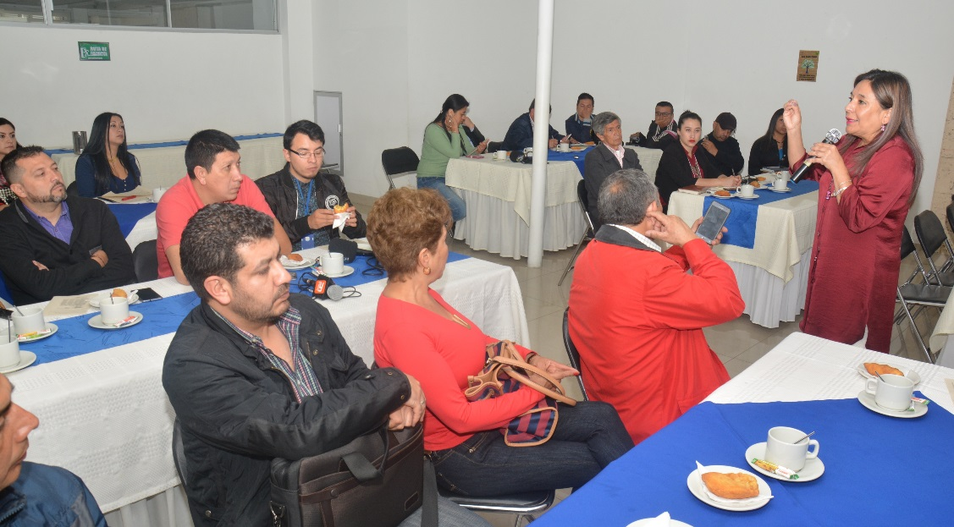
En rueda de prensa, la ESE Pasto Salud informó que ya canceló más de $11.600 millones de pesos del contrato suscrito con Dinamik S.A.S en el año 2016, por valor de $12.400 millones, para la provisión del talento humano requerido para la prestación de los servicios.
Ana Belén Arteaga, gerente de la ESE Pasto Salud, dijo que la deuda con Dinamik no asciende a más de $690 millones y obedece al incumplimiento por parte de esta empresa con obligaciones contractuales, como el no pago de las prestaciones sobre el salario real que los trabajadores devengaban.
Reconociendo la difícil situación de más de 560 personas que prestaron los servicios a través de Dinamik, la ESE Pasto Salud solicitó en marzo del presente año, la intervención del Ministerio de Trabajo, lo que permitió el reconocimiento de la deuda laboral con los trabajadores, protocolizada a través de un acta que sería supervisada por la cartera ministerial.
“Dinamik solicitó un plazo de dos meses, que sería hasta el 9 de octubre para pagar la deuda que asciende a los $1.750 millones. Sin embargo, no se cumplió el pago y entregó posteriormente un oficio a la ESE Pasto Salud manifestando que entrarán en un proceso de insolvencia”, informó la gerente Ana Belén Arteaga, quien agregó que es importante que los trabajadores se asesoren, y hagan uso del título valor, que el acta firmada en reunión con el Ministerio de Trabajo y que puede llevar a medidas cautelares para hacer efectivo el pago.
Se desvirtuó las apreciaciones de que Dinamik no ha cancelado a los trabajadores porque la ESE Pasto Salud le adeuda recursos. “Hemos pedido que se ceda la deuda y desde la Empresa Social del Estado se pagará la proporción que le corresponde a cada persona y que no superará el 25%. Decirles que el contrato está amparado en cuatro pólizas, una de las más importantes es la póliza para salarios y prestaciones sociales, que si no paga Dinamik se debe llamar en garantía a la aseguradora para cubrir la deuda que tiene esta empresa con los trabajadores”.
Información: Gerente ESE PASTOSALUD, Ana Belén Arteaga. Celular: 3104088382
Somos constructores de paz

JULIANA CHAMORRO ES LA NUEVA REINA DEL CARNAVAL DE NEGROS Y BLANCOS 2018
Muy feliz y comprometida, así se declaró Juliana Chamorro Basante, la nueva reina del Carnaval de Negros y Blancos 2018, quien además aseguró que haber obtenido esta distinción, se convierte para ella en un sueño hecho realidad.
La nueva reina del Carnaval de Negros y Blancos 2018, tiene 20 años de edad, es estudiante de arquitectura de la universidad Piloto de Colombia, reside en Bogotá y a partir de la fecha vuelve a su ciudad natal, para ejercer sus responsabilidades como su máxima impulsora.
El alcalde de Pasto Pedro Vicente Obando Ordóñez, agradeció y felicitó a las 9 candidatas que participaron en este proceso de escogencia de la nueva reina del Carnaval de Negros y Blancos 2018. A Juliana Chamorro Basante, la nueva soberana de la máxima celebración cultural de los pastusos, el mandatario local, aparte de felicitarla, le auguró éxitos en su papel de promover e impulsar entre los nariñenses y colombianos nuestro carnaval.
De igual forma, el alcalde agradeció de manera especial el papel cumplido por la saliente reina, Laura Lloyd, por su dedicación y compromiso como promotora no solo del carnaval, sino también su presencia en obras sociales y su representación de Pasto a nivel nacional e internacional.
Por su parte Laura Lloyd, dijo sentirse muy contenta por el cariño de la gente recibido durante este año, como reina del carnaval. Dijo que esta experiencia cambió su vida porque conoció mucha más su municipio así como su gente. Le deseó mucha suerte a su sucesora y dijo que por lo pronto retoma sus estudios de comunicación social y periodismo.
El gerente de Corpocarnaval Juan Carlos Santacruz, indicó que la ceremonia de coronación de la nueva reina del carnaval se cumplirá en la primera quincena de noviembre. Agradeció el papel jugado por el jurado, encargado de elegir a la nueva reina del carnaval de Negros y Blancos. Indicó que estuvo conformado por Eugenia Zarama, presidente de Fenalco Nariño, Doménico Barbato presidente del comité Señorita Nariño, y el diseñador Juan Carlos Cañón.
El directivo confirmó que se viene cumpliendo con el cronograma establecido para la organización del carnaval 2018. Dijo que ya se han adelantado los procesos de acreditación de los artistas que participarán en las distintas modalidades y momentos del carnaval. Explicó que en este momento comienza el proceso de formalización de contratos para hacer los aportes a la calidad.
Información: Gerente (e) Corpocarnaval, Juan Carlos Santacruz Gaviria. Celular: 3006519316
Somos constructores de paz

SECRETARÍA DE SALUD INVITA A LA “JORNADA EDUCATIVA Y BUEN USO DE TIEMPO”, ESTE MIÉRCOLES 18 DE OCTUBRE EN BODEGAS UNIDAS
La Secretaría de Salud, de la mano de la Red Institucional de la Plaza de Mercado de Potrerillo, a través de la dimensión de Infancia y adolescencia, invita a una jornada de “Oferta educativa y buen uso de tiempo” que se llevará a cabo este miércoles 18 de octubre, entre las 10:00 am y la 1:30 pm en Bodegas Unidas.
Esta jornada permitirá y facilitará el acceso a los diferentes programas que ofrecen las instituciones o dependencias del sector y está dirigida a niños, jóvenes y adultos, que deseen avanzar en su formación y de esta manera, mejorar sus condicione de vida.
Esta oferta brinda las siguientes oportunidades:
- Inscripciones y matriculas educativas para Aula regular (grados transición a 11°).
- Modelos Educativos Flexibles ( para casos de niños y jóvenes extra edad)
- Programa para jóvenes y adultos (educación por ciclos).
- Estrategia de acceso y permanencia ( Red de escuelas de formación Musical )
- Información y oferta de programas de primera infancia - ICBF (menores de 5 años).
- Información y oferta de programas de uso de tiempo libre (Pasto Deportes).
- Oferta de programas coordinados por el SENA.
- Información y oferta de programas de crecimiento y desarrollo, vacunación, servicios amigables para adolescentes y jóvenes, servicios de salud sexual y reproductiva (Ese Pasto Salud-centro de salud el Progreso).
Para tener acceso a estos beneficios, los interesados pueden acercarse a las bodegas unidas, en la plaza de mercado de El Potrerillo, con la fotocopia o número de documento de identificación.
Información: Secretaria de Salud Diana Paola Rosero. Celular: 3116145813 dianispao2@msn.com
Somos constructores de paz

SE MODIFICA TEMPORALMENTE HORARIO LABORAL EN ALCALDÍA DE PASTO
Mediante resolución 336 del 13 de octubre de 2017, se establece una jornada laboral especial en la Alcaldía de Pasto a partir de este martes 17 de octubre y hasta el viernes 1 de diciembre del año en curso, atendiendo a la ciudadanía de 7:30 de la mañana a 12:00 del mediodía y de 2:00 a 6:30 de la tarde.
Lo anterior obedece a las fechas y festividades a celebrarse a fin del año 2017 y principios del año 2018; razón por la cual la Alcaldía de Pasto ha previsto autorizar a los funcionarios, no laborar los días 28 de diciembre de 2017 y 2, 3 y 4 de enero de 2018, previa compensación de la jornada laboral en lo que transcurre el mes de octubre a diciembre de 2017.
De lo anterior se exceptúan algunas dependencias como: Secretaría de Cultura, Secretaría de Agricultura, Dirección Administrativa de Espacio Público, Dirección Administrativa de Plazas de Mercado, Secretaría de Tránsito y Transporte, Dirección para la Gestión de Riesgo de Desastres, Secretaría de Salud y Oficina de Planeación de Gestión Institucional y el personal operativo de la Secretaría de Gobierno. Sin embargo, en aras de garantizar el bienestar de los funcionarios y la equidad entre los mismos, se autoriza a que los trabajadores de estas dependencias, no laboren los días jueves 21 y viernes 22 de diciembre de 2017; compensando la jornada a partir del martes 17 de octubre y hasta el día martes 21 de noviembre de 2017, en el horario de 7:30 de la mañana a 12:00 del mediodía y de 2:00 a 6:30 de la tarde.
Favor ampliar información, a través del siguiente link: http://www.pasto.gov.co/index.php/resoluciones/resoluciones-2017?download=10809:res-336-13-oct-2017-despacho-alcalde
Información: Secretario General José Luis Guerra. Celular: 3164465919 joselguerrab@hotmail.com
Somos constructores de paz
SECRETARÍA DE SALUD CIERRA LA SEMANA DE SALUD MENTAL A TRAVÉS DE UN REAL FACE
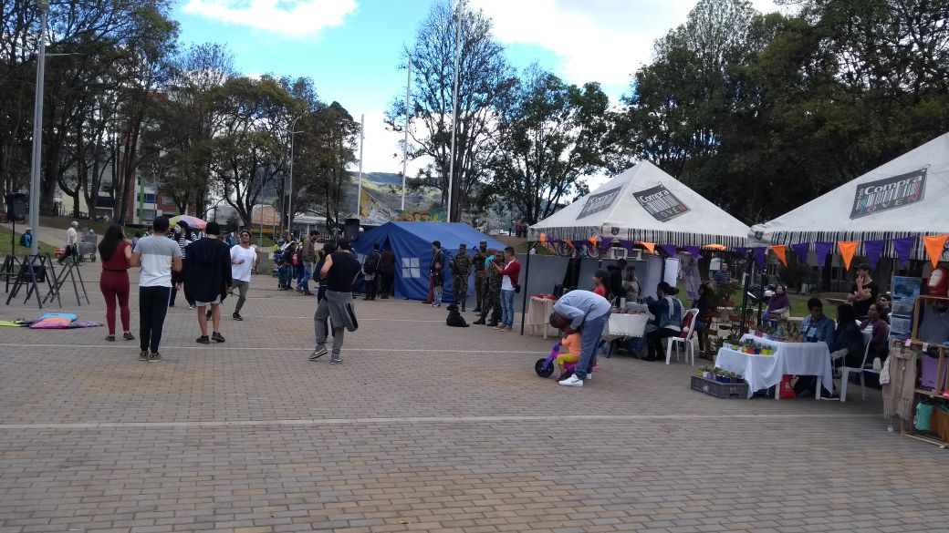
La Secretaría de Salud y la ESE Pasto Salud con el apoyo de la Fundación Sol de los Andes, cerraron este sábado 14 de octubre, las actividades de la Semana de la Salud Mental, con un real face, llevado a cabo en el parque Bolívar.
Luis Moncayo, integrante de la fundación Sol de los Andes, explicó que el evento desarrollado consta de una plataforma en la que las personas tienen la posibilidad de conversar, incluso chatear y socializar en un mismo lugar, rodeados de expresiones artísticas, que permiten relaciones sociales más reales, más auténticas, diferentes a Facebook. Dijo que en este espacio se aprende a compartir dentro de un mismo entorno, “contrario a lo que ocurre hoy en día, donde las personas se han aislado, no conviven en comunidad, se vive a través de redes sociales que son vivencias no tan reales, el Real Face logra conexiones genuinas entre un ser humano y otro ser humano”, explicó.
Este evento congregó danzas, trueque, jóvenes emprendedores ofreciendo productos innovadores, cuenteros, facilitando las relaciones sociales de manera real, mediante conexiones auténticas, aprendiendo y enseñando los unos a los otros. El objetivo de este ejercicio es la participación, logrando que las familias se unan, a través del arte y explotando los talentos.
La Fundación Sol de los Andes está conformada por un grupo de diferentes artistas, que se han unido para apoyar el proceso de prevención de consumo de sustancias psicoactivas (SPA), y en general, de situaciones de salud mental, desde cada una de sus expresiones.
Información: Secretaria de Salud Diana Paola Rosero. Celular: 3116145813 dianispao2@msn.com
Somos constructores de paz
CIENTOS DE JÓVENES, PARTICIPARON DE LA II FERIA DE LA SEXUALIDAD EN LA INSTITUCIÓN EDUCATIVA MUNICIPAL ARTEMIO MENDOZA CARVAJAL
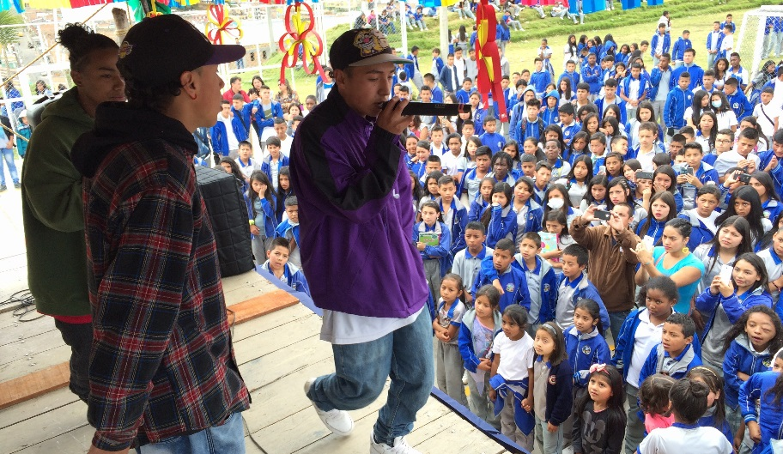
La Institución Educativa Municipal Artemio Mendoza Carvajal con el apoyo de la Alcaldía de Pasto a través de Secretaría de Educación del Municipio, desarrolló con éxito la II Feria de La Sexualidad, evento realizado con el objetivo de que esta comunidad educativa ubicada en las comunas 10, 11 y 12, conozca toda una oferta institucional, para incidir y dar a conocer la protección de los derechos sexuales y reproductivos de las y los adolescentes de este establecimiento educativo.
La jornada comenzó con un acto protocolario, estuvo amenizada por la presentación musical de grupos invitados de Hip Hop. Durante esta feria los estudiantes y acudientes recibieron charlas pedagógicas respecto a sus derechos sexuales y reproductivos, orientación que fue llevada a cabo por diferentes instituciones municipales, y entes descentralizados nacionales que tienen dentro de su misión la atención de esta temática.
Gabriel Jigua, del grado noveno, de 15 años de edad estudiante de la IEM Luis Artemio Mendoza expresó que “hemos aprendido sobre métodos anticonceptivos, el autoconocimiento el cuidado de nuestro cuerpo y más que todo el respeto hacia nosotros mismo”.
De la misma manera Valeria Mendoza de 14 años de edad y quien cursa el grado octavo de bachillerato destacó, ”me parece muy interesante este proyecto para concientizar a nosotros los jóvenes de cómo deberíamos de actuar y los métodos de planificación para evitar tener un embarazo no deseado”.
Por otra parte Patricia Muñoz psicóloga de Profamilia organización privada sin ánimo de lucro explicó, “nuestra intención es la de promover y defender el ejercicio de los derechos sexuales y reproductivos a toda la población estudiantil, que conozcan quienes somos y vean a Profamilia como un aliado en este importante tema” destacó.
Durante la presentación de esta feria, la docente Liliana Ortega, coordinadora de proyecto Educación Sexual y Derechos Reproductivos, de la IEM Luis Artemio Mendoza explicó que, “la idea es que toda la comunidad educativa se acerque para conocer las diferentes entidades que nos están prestando ayuda y apoyo en especial para la prevención de embarazos en adolescentes, abuso sexual y todas las dificultades que nuestros jóvenes enfrentan el día de hoy”. Enfatizó la docente.
Información: Secretario de Educación Henry Barco. Celular: 3163676471 henbarcomeloc@gmail.com
Somos constructores de paz

CAMPAÑA DE LA DIRECCIÓN DE ESPACIO PÚBLICO “TU CIUDAD UNA MATERIA QUE VIVES A DIARIO” LLEGÓ A LA FUNDACIÓN PROINCO ESCUELA CORAZÓN DE MARÍA
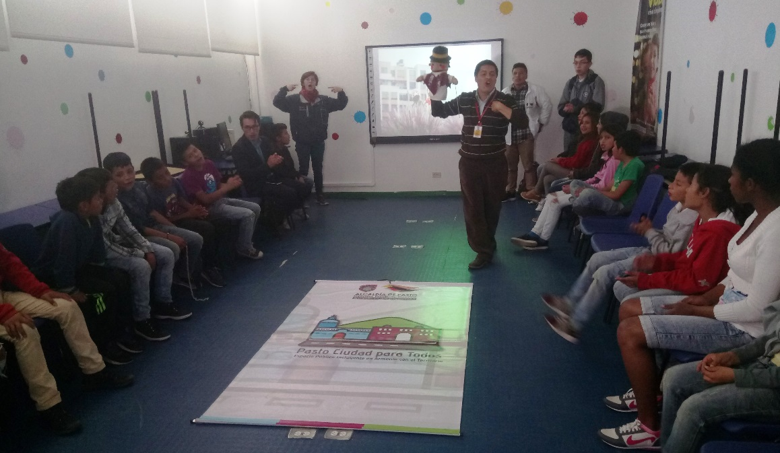
La Dirección de Espacio Público continúa presentando en las diferentes instituciones educativas la campaña: ‘Tu ciudad una materia que vives a diario’ y la estrategia comunicativa ‘Ilumina la Vida Vívela Sin Pólvora, que buscan sensibilizar a los estudiantes sobre la cultura ciudadana, la convivencia, el buen uso del espacio público de la ciudad, además las iniciativas preventivas que pretende que ningún niño, joven o adulto, resulte lesionado con pólvora y lograr que la ciudad sea ejemplo a nivel nacional.
En esta oportunidad estudiantes del grado cuarto de la Fundación Proinco, Sede Hogar de Cristo, barrio Colón, Escuela Corazón de María, asistieron a las conferencias que son orientadas por la Dirección de Espacio Público y pasantes de la Universidad Mariana en el área del trabajo social.
En la actividad además se les socializó a los estudiantes varias campañas que adelanta la Administración Municipal como: prevención sobre el consumo cigarrillo, la iniciativa ambiental, ‘Recoge del piso lo que tu perro hizo’, entre otras, igualmente conocieron más sobre la ciudad y fortalecieron el sentido de pertenencia del lugar donde habitan. Al final los niños y niñas pudieron expresar sus reacciones frente a lo aprendido.
Fredy Andrés Gámez, Director de Espacio Público indicó que, estas jornadas pedagógicas promueven en los estudiantes el sentido de pertenencia y generar conciencia ciudadana. Además recalcó en la prevención que deben tener los estudiantes con la pólvora. " La intención es enseñarles por medio de la lúdica, que los niños y niñas empiecen a reconocer lo que de verdad es el espacio público y como respetarlo, ya que esta ciudad nos pertenece, y como es nuestra debemos respetarla y cuidarla”, añadió el director de la dependencia.
Jonathan Alexander Rosero, alumno del grado Cuarto, se mostró complacido con la actividad lúdica. “Aprendí que el espacio público nos pertenece a todos y por eso debemos cuidarlo, además debemos respetar las normas, ya que pueden traer consecuencias en un futuro”.
Igualmente Jefferson Armando Pinillos, alumno del grado cuarto, quien expresó que, es muy importante que los niños no trabajen, que mejor se dediquen a estudiar que es mejor para su futuro.
Así mismo, Judit Carolina Torres de cuarto grado, señaló que, “son muy importantes estos encuentros que nos ayudan a que ni los niños y ni los jóvenes utilicemos pólvora, porque apenas estamos creciendo y podemos resultar con lesiones para el resto de nuestras vidas. Es importante que se sigan realizando estas jornadas para que los niños pequeños lo sepan”.
La campaña que se extenderá a todos los planteles educativos de la ciudad, tiene como objetivo principal que los jóvenes cuiden y defiendan el espacio público y que además velen por el buen uso del patrimonio común, la sana convivencia y la no utilización de la pólvora.
Información: Director de Espacio Público, Fredy Andrés Gámez Castrillón. Celular: 3188779455
Somos constructores de paz

HABITANTES DE CALLE Y ESTUDIANTES DE LA UNIVERSIDAD MARIANA DISFRUTARON DEL FÚTBOL EN PAZ
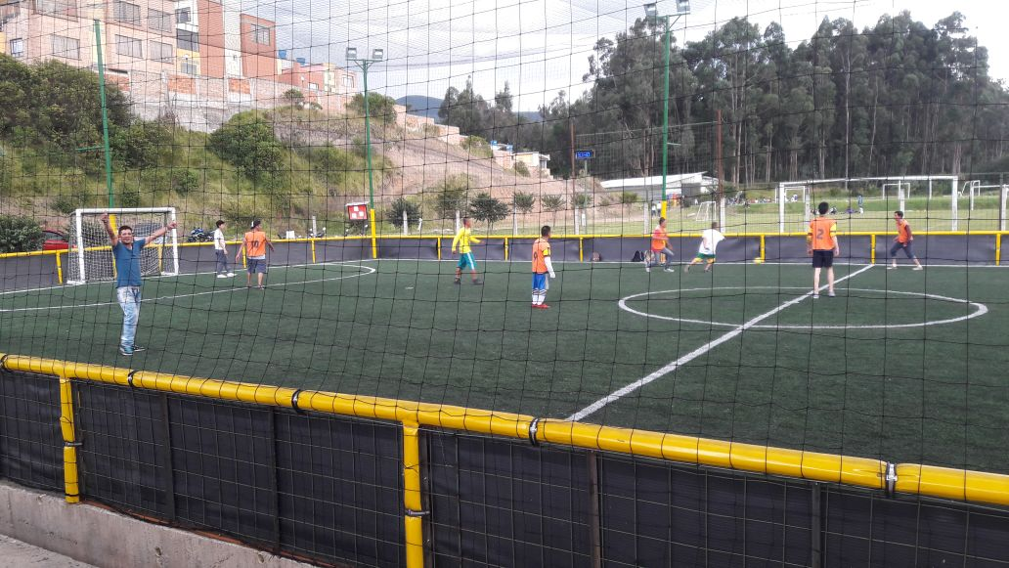
En el marco de las acciones contempladas en el Plan de Desarrollo Municipal “Pasto Educado Constructor de Paz”, la Alcaldía de Pasto a través de la Secretaría de Bienestar Social y en articulación con la Gobernación de Nariño, han implementado el Centro de Acogida para población Habitante de Calle.
Teniendo en cuenta el desarrollo de actividades para incentivar la sana convivencia y sensibilización frente al maltrato y a la dignidad del habitante de calle; se han construido algunos espacios de recreación y deporte, por lo anterior se llevó a cabo un encuentro futbolístico entre habitantes de calle del Centro de Acogida y estudiantes de la facultad de ciencias de la salud de la Universidad Mariana, en donde se vivió un espacio de sensibilización, interacción y compartir a través del deporte, convirtiéndose en un símbolo de los procesos de resocialización de los y las ciudadanas de calle que reciben los servicios del Centro de Acogida, quienes disfrutaron y compartieron de este escenario, resaltando el buen comportamiento, la capacidad de socialización y convivencia durante el encuentro.
Por medio de estos eventos se dará inicio a la campaña “Porque Todos Somos Iguales”, invitando a la ciudadanía a reconocer a esta población como ciudadanos y ciudadanas de calle, quienes como tal son portadores tanto de derechos como deberes en nuestra sociedad.
Información: Subsecretario Promoción y Asistencia Social, Álvaro Zarama. Celular: 3188271220 alvarozarama2009@hotmail.com
Somos constructores de paz

Oficina de Comunicación Social
Alcaldía de Pasto

